期中综合测试卷
时间：60分钟，满分100分
题号 | 一 | 二 | 三 | 四 | 总分
得分

- 基础知识。（60分）
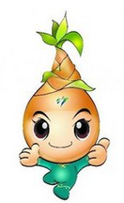
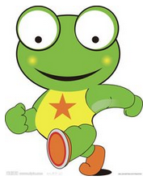
- 把词语和对应的音节连起来。（5分）
zhuàng guān

壮观

gū dān

保护

邻居
xiāng yù

bǎo hù

孤单
lín jū

相遇


2.用“____”画出下列词语中读轻声音节的字。（5分）
时 候
哥 哥
月 亮
镜 子
故 事

3.读拼音，写词语。（8分）
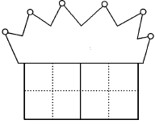
xuě huā
huǒ bàn
zuǒ yòu
nà yàng

hěn duō
xiǎo hé
kuài lè
kàn zhe

4.写出带有下列偏旁的生字。（6分）


辶

氵

口

亻

5.辨字组词。（14分）
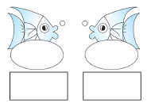
入 人
请 情
看 着

他 地
午 牛
秋 和

6.读一读，连一连。（6分）
弯弯的
美丽的
洁白的
雄伟的
宽宽的
多彩的
公 路

小 路
天安门

天 山
季 节
雪 莲

7.仿照例子用加点的词语写句子。（6分）
例：小鸭子飞快地游到小公鸡身边。
- _________________飞快地 ___________________________。
例：要是没有上课铃就好了。
（2）要是_____________________________________________。
8.根据课文内容填一填。（10分）
- 池草（ ），山花（ ），鱼出（ ），鸟入（ ）。
- 河水（ ）天气（ ），小（ ）蛙大眼睛。
- 夜来（ ）（ ）（ ），花落知（ ）（ ）。
- 桃花潭水深（ ）（ ），不及汪伦送我（ ）。
- 举头望（ ）（ ），低头（ ）（ ）（ ）。
- 阅读理解（21分）
- 课内阅读。（9分）
四个太阳（节选）
我画了个绿绿的太阳，挂在夏天的天空。高山、田野、街道、校园，到处一片清凉。
我画了个金黄的太阳,送给秋天。果园里，果子熟了。金黄的落叶忙着邀请小（ ）（ ），请他们（尝尝 常常）水果的香甜。
- 把选文补充完整。（4分）
2.选择正确的词语在下面画上横线。（1分）
3.夏天，我画了个________的太阳，秋天我画了个______的太阳。（4分）
（二）课外阅读。（12分）
聪明的乌鸦
乌鸦喝水的故事一流传开，很多动物都不服气。他们想方设法要难倒乌鸦。
这天，松鼠也来找乌鸦，他拿出一把榛子，请乌鸦吃。围观的动物们想：榛子的壳硬邦邦的，乌鸦能弄开吗？乌鸦不慌不忙地叼起一颗榛子，来到林子外的马路上，把榛子丢在了路当中，一辆汽车开过，轻松地压碎了榛子，可是乌鸦并没有立即飞下去吃，而是等红灯亮了，车都停住后才美滋滋地享受起里面的果肉来，喇叭响起时，乌鸦又连忙飞到空中。看到这一切，大家纷纷叫好，松鼠也不得不认输，承认乌鸦的确很聪明。
- 读一读，连一连。（6分）
想方 不慌 纷纷

叫好 设法 不忙
- 乌鸦是用什么方法吃到榛子的呢？用“~~~~~”画出相关语句。（4分）
- 根据短文内容进行判断。对的打“√”，错的打“×”。（2分）
（1）大家看到乌鸦吃榛子的过程后，大家纷纷叫好。（ ）
（2）小松鼠还是不服气，想办法再来难为乌鸦。（ ）
三、口语交际。（4分）
小朋友你已经长大了，在家里，你经常为家人做哪些事情？在学校你又为班级做过哪些事情？快来说给小伙伴听。
在家里：__________________________________________________
_________________________________________________________
在学校里：__________________________________________________
_______________________________________________________
- 写话训练。（15分）
仔细观察图画，看图画上的小朋友们都做了哪些事情，并写一写你看图画后的想法。
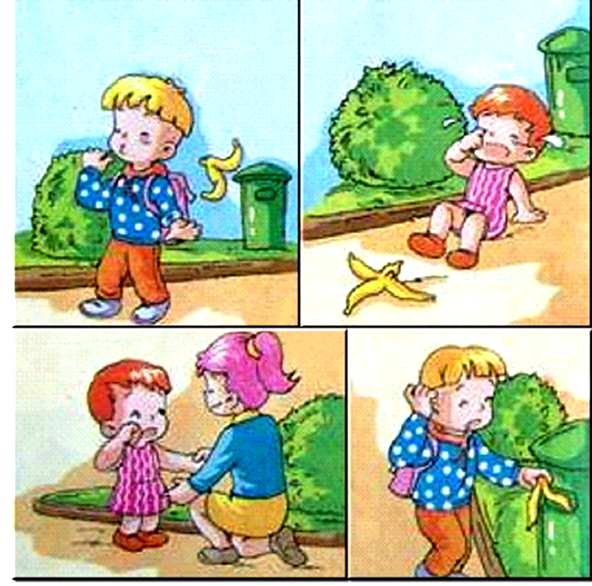

_______________________________________________________________________________________________________________________________________________________________________________________________________________________________________________________________________________________________________
______________________________________________________________________________________________________________________

参考答案：一、1.壮观—zhuàng guān 保护—bǎo hù 邻居—lín jū
孤单—gū dān 相遇—xiāng yù
2.候 亮 子 事 哥
3.那样 伙伴 雪花 左右 很多 小河 快乐 看着
- 这 边 过 河 江 汗 叫 吃 呼 什 他 你
- 请坐 心情 看见 听着 进入 人家 他的 土地 中午 牛羊 秋天 和气
6.弯弯的小路 宽宽的公路 美丽的天山 洁白的雪莲 雄伟的天安门 多彩的季节
- （1）小鸟飞快地从树上飞走了。
（2）要是明天好天气，爸爸带我去公园玩。
- （1）青 红 水 林
（2）清 晴 青
（3）风雨声 多少
（4）千尺 情
（5）明月 思故乡
二、（一）1.伙伴2.尝尝 3.绿绿 金黄
- （1）√（2）×
（二）1.想方设法 不慌不忙 纷纷叫好
2.乌鸦不慌不忙地叼起一颗榛子，来到林子外的马路上，把榛子丢在了路当中，一辆汽车开过，轻松地压碎了榛子，可是乌鸦并没有立即飞下去吃，而是等红灯亮了，车都停住后才美滋滋地享受起里面的果肉来，喇叭响起时，乌鸦又连忙飞到空中。
3.（1）√（2）×
三、在家里：我帮爷爷浇花、给奶奶捶背、帮妈妈洗碗、给爸爸拿书。
在学校：我打扫卫生、帮老师发作业。
- 略

